代理机构

1.1登录
注册说明:代理机构要使用阳光采购平台，需要向计划合约部申请账号（注:账号申请不通过阳光采购平台申请）。申请通过后，账号和密码会发送到你申请时所填写的手机号上面。（注:申请材料和内容由计划合约部提供）。
手机收到账号和密码的短信之后，在登录框右上方点击代理机构，在输入框内填写账号密码，并输入图形验证码，登录进去之后，完善企业基本信息。

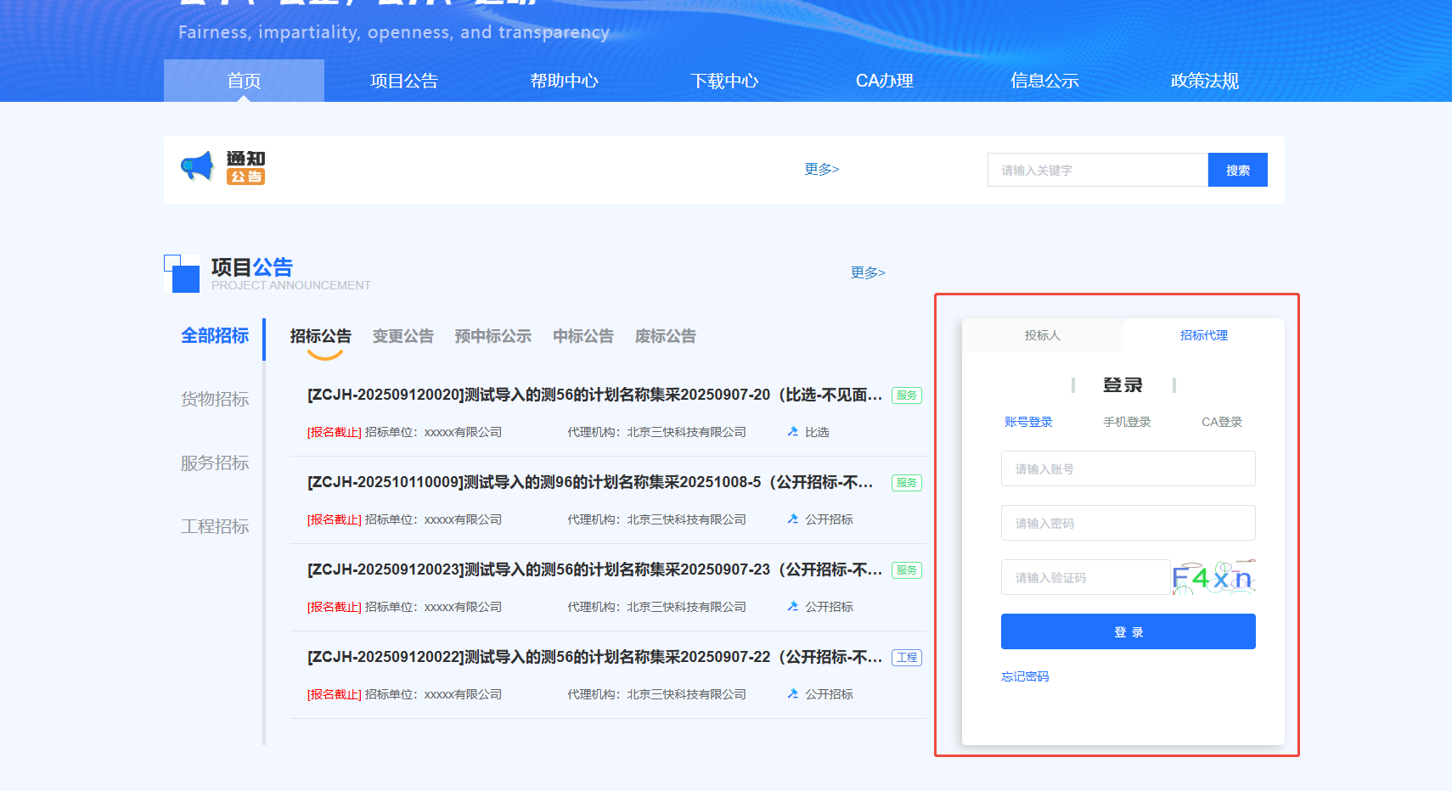

1.2数据统计
首页上会显示各种状态的项目和计划的数量。

1.3项目进展
默认展示当前年份的计划和项目，并根据进度进行分类展示。支持通过年份和项目名称关键词对页面上的数据进行筛选。

1.4编制招标方案
当被分配的计划需要编制招标方案，或者编制完招标方案，但还未通过招办会时，该计划会在该页面进行展示。编制完招标方案，可以点击操作区的查看按钮，查看计划并在附件中上传招标方案。
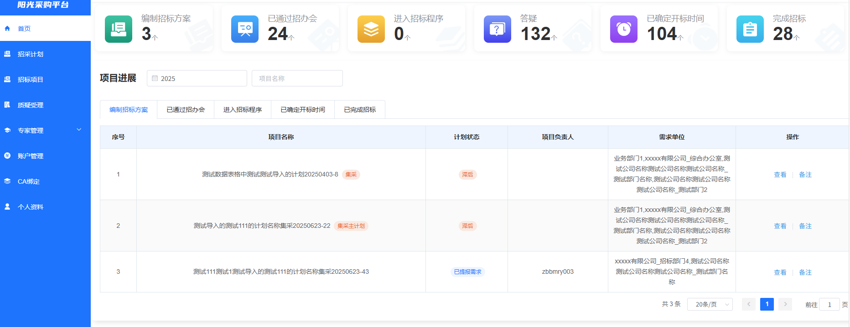

1.5已通过招办会
当被分配的计划已经通过招办会，但还未发布公告时，该计划会在该页面进行展示。如果该计划还没完善过项目信息，还可以在操作区域中点击完善按钮，对项目信息进行完善。只有已通过招办会状态的计划可以进行完善项目信息。

1.6进入招标程序
完善的项目，但还未完成时，该项目会在该页面进行展示。如果查看该项目的信息，可以在操作区域中点击进入项目按钮，对项目进行管理。

1.7计划列表
代理机构所被分配的所有计划都会在该页面进行展示，可以通过计划的所属年份，所属线路还有关键词进行搜索。如果还没完善的计划可以点击完善按钮进行查看(需要等待必要招标前置资料上传后才可以进行完善)。点击查看按钮可以查看计划的详情。
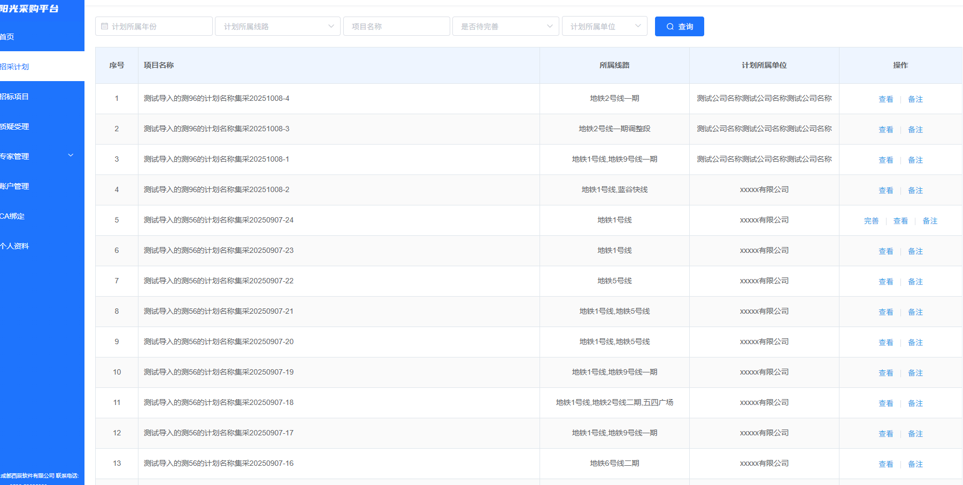

1.8项目基础信息
点击完善按钮可以对计划进行完善，项目名称、项目编号、项目分类、项目总金额、采购单位的输入框会自动填充信息，可以根据实际情况对内容进行修改。采购组织形式等选项，根据项目的实际情况进行填写，已经完成的自行招标项目，补录信息时请选择进场招标或自行招标采购(补录)。

1.9标段基础信息
选如需添加多个标段,点击新增标段按钮即可，输入每个标段的招标控制价，如果需要填写价格备注时，在备注输入框内填写具体文字。所有内容填写完成之后，点击提交按钮即可。

1.10公告上传
在公告上传版块，可以上传公告、上传变更公告、上传资格预审文件和澄清答疑文件。
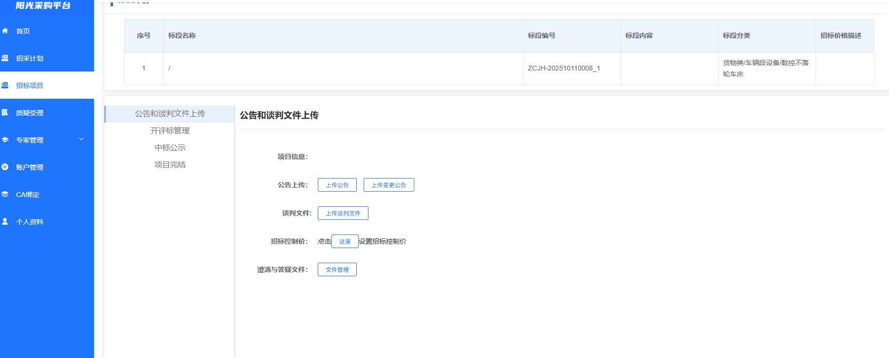

1.11开评标管理
项目的开评标情况可以在这个版块进行设置，在开评标管理板块可以上传开评标资料，上传合格人投标人名单和发布废标公告。
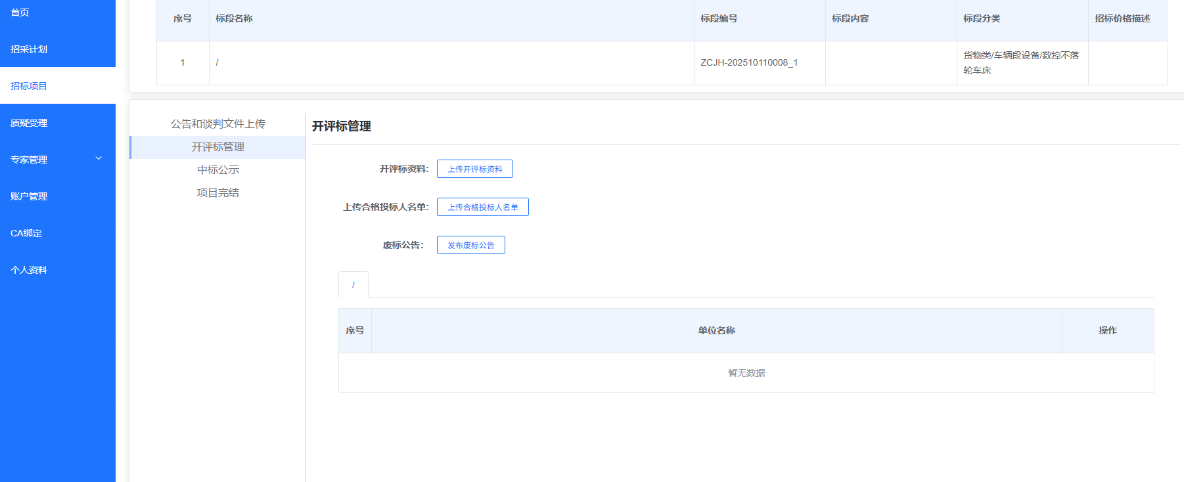

1.12中标公示
项目确定中标人后，需要在预中标公示版块上传预中标公示

1.13 项目完结
项目完成后需要点击项目完结按钮，点击后项目才算为完成状态，但完结后不可以在进行操作。在标段被废标并且没有上传直接发包通知书在项目完结后可以重新对废标进行二次招标。
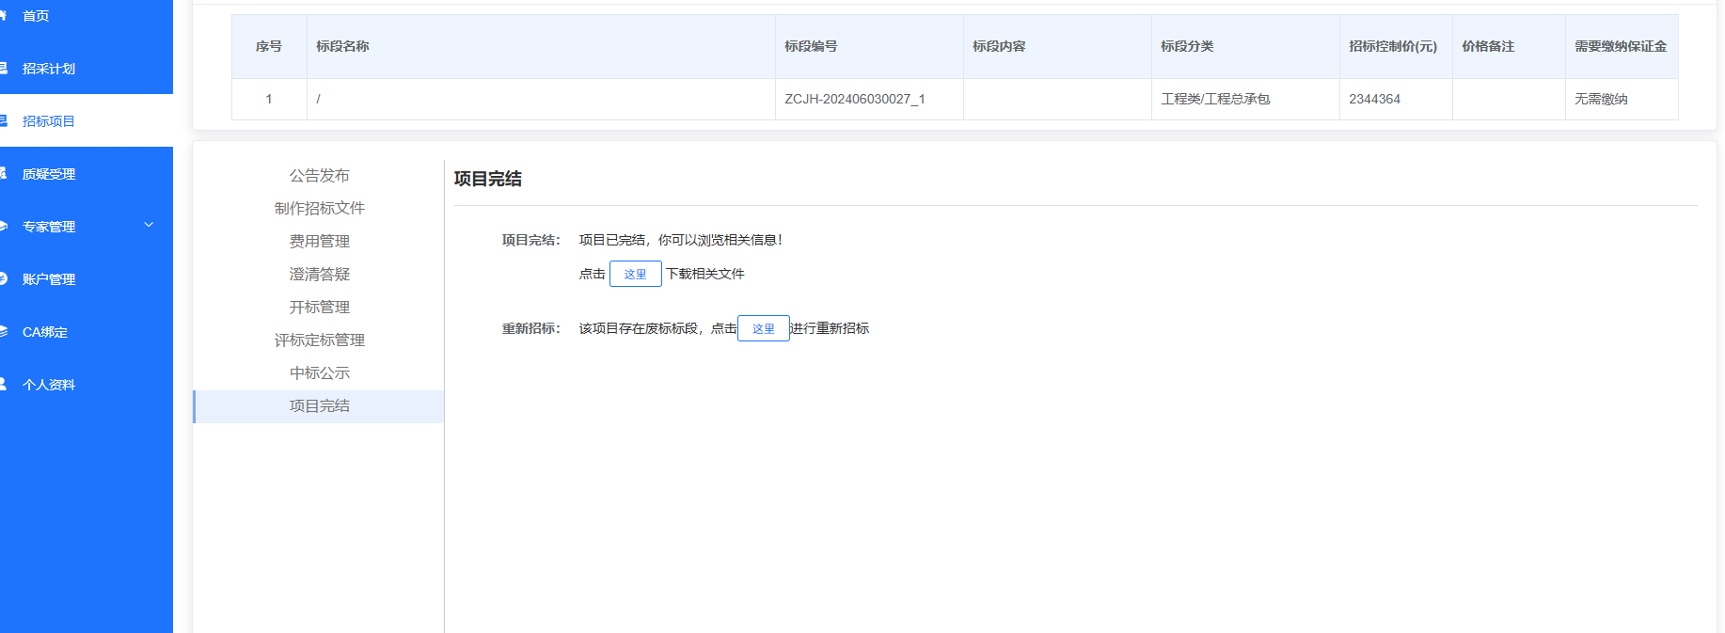

供应商

登录
供应商要使用该平台参与业务，必须进行账号注册，注册过程中需填写供应商的真实企业基本信息。第一步: 选择供应商，第二步:点击注册，第三步: 仔细阅读注册协议并点击同意下一步， 填写供应商真实的企业基本信息。

首页
点击可查看那些项目可以报名。点击项目可看到项目具体信息。选择标段，点击我要报名可正常参与项目投标。
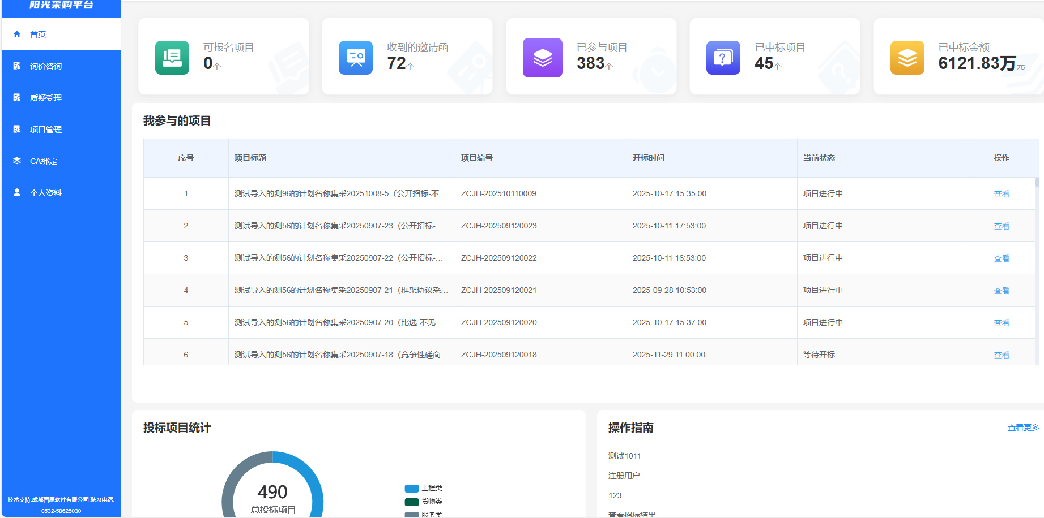

参与项目
通过关键字查询过往项目信息,在门户首页的项目公告找到要参与的项目,点击我要报名。输入联系人姓名和联系电话。是否跳转到标段详情页，如果点击是，会跳转到项目管理内的项目详情页。如果点否，会停留在当前页面。
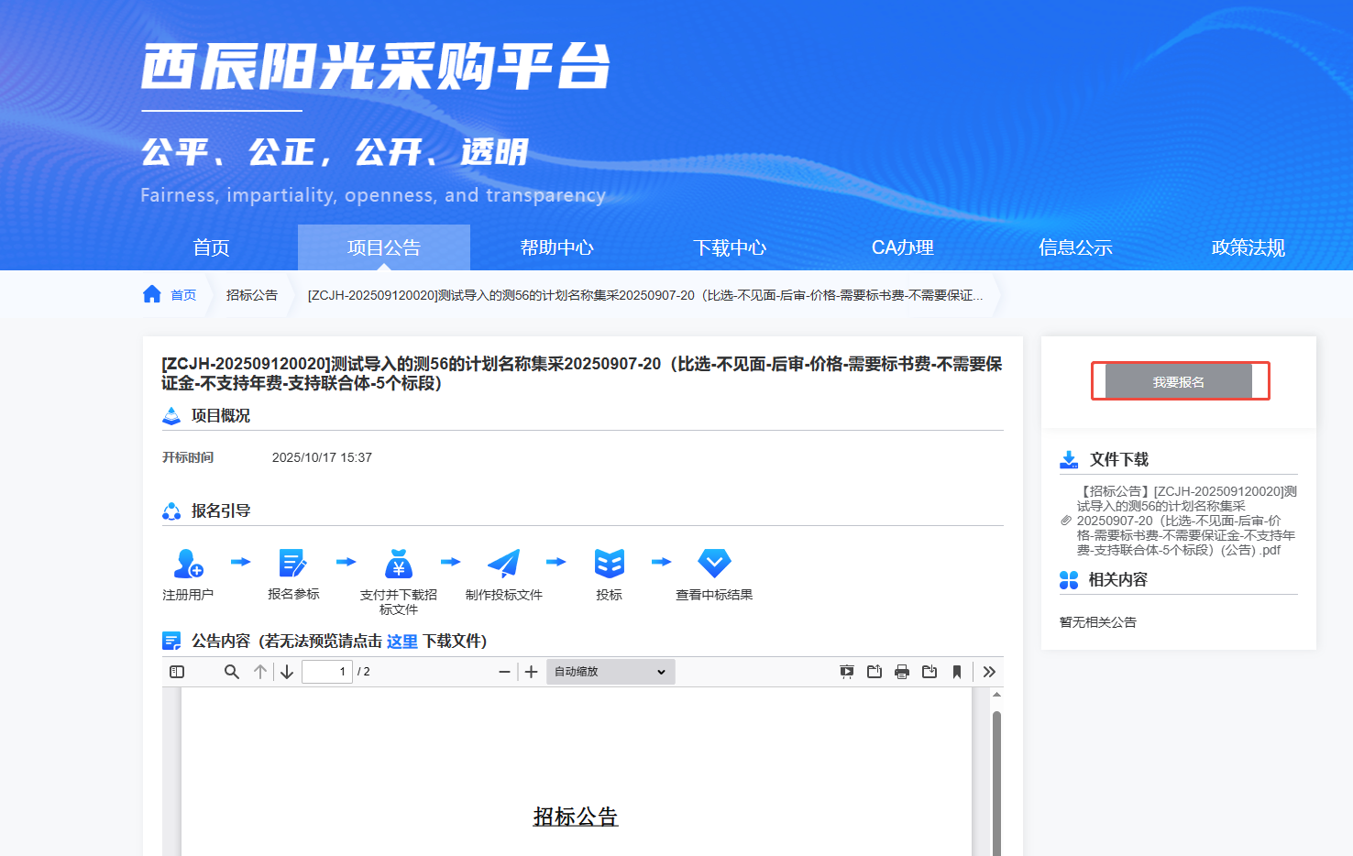
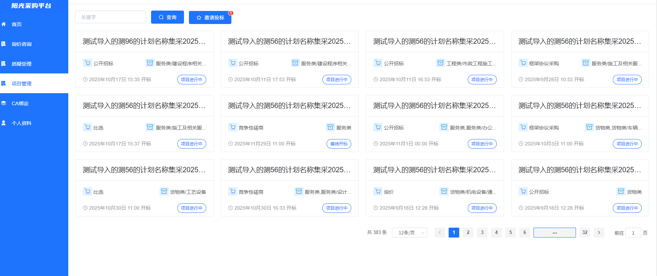

CA管理
（1）点击新办CA，进入页面后，选择安卓版或苹果版扫描二维码并下载。 点击下载App操作手册，根据操作手册办理CA。提前准备申请办理CA的材料扫描件:单位证书申请表（加盖公章）、经办人身份证复印件（加盖公章）、法定代表人身份证复印件（加盖公章）、营业执照原件（加盖公章）。下载证书申请附表。
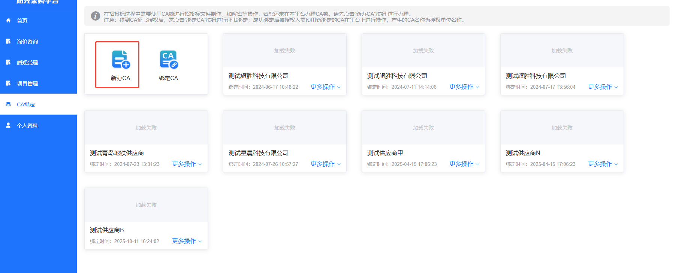

个人中心
浏览和修改自己填写的企业信息,以及登录的账号密码
